智飞生物2027届秋季校园招聘简章

- 公司简介
重庆智飞生物制品股份有限公司成立于2002年，是一家集疫苗、生物制品研发、生产、销售、配送及进出口为一体的生物制药企业。公司于2010年9月在深交所挂牌上市，是第一家在创业板上市的民营疫苗企业，旗下6家子公司及2家参股公司，现有员工近6000人。公司2025年营收89.58亿元，纳税12.75亿元，2026年上半年营收40.24亿元，已累计纳税超300亿元。
企业愿景：成为世界一流生物制药企业
企业使命：防未病治已病，守护人类健康
企业宗旨：社会效益第一，企业效益第二
核心价值观：六个第一，六个第二
人品第一，能力第二；规范第一，业绩第二
诚信第一，利润第二；质量第一，速度第二
纪律第一，理由第二；集体第一，个人第二
获得荣誉：《财富》中国500强、福布斯全球企业2000强、中国民营企业500强、人民企业社会责任奖、全国守合同重信用企业、全国抗疫先进企业、重庆五一劳动奖状等

- 招聘对象
2027届本科及以上学历

- 招聘需求
1.医学专员
工作地点：重庆IFS国金中心
岗位职责 | 任职要求
1.医学策略与证据体系建设：跟踪所负责产品领域最新指南、专家共识、临床研究及竞品学术动态，输出年度/季度医学策略规划；搭建并迭代公司产品线循证医学证据库，形成标准化学术输出体系；  2.学术赋能与专业支持：负责销售团队学术知识的培训，输出标准化学术工具包，为一线业务提供专业医学答疑；参加学术会议和讲课支持；  3.专家资源维护：搭建专家资源库，深度维护核心KOL学术关系；  4.完成领导交办的其他任务。 | 1.2027届硕士及以上学历，医学、公共卫生、药学相关专业；  2.具有药企医学事务实习工作经验优先；  3.学习能力突出，擅长公众演讲和沟通表达；  4.认真负责，吃苦耐劳，具备良好的抗压能力与执行力，能够适应较高频次出差。

2.临床监查员
工作地点：可base重庆/南宁/成都/长沙/昆明，需全国范围内出差
岗位职责 | 任职要求
1.严格按照法律法规、方案和SOP要求对所负责的研究中心进行全面管理；  2.负责调研、评估、选择临床试验中心和研究者；  3.组织筹备和参加研究者会议；  4.协助现场进行试验管理、受试者管理、数据管理相关工作；  5.负责关闭临床试验中心相关工作；  6.定期、如实向公司提交监查计划和监查报告，及时处理各种突发事件；  7.完成领导交办的其他任务。 | 1.2027届本科/硕士，医学、公共卫生、药学相关专业；  2.具有GCP证书者优先，有CRA或CRC实习经验优先；  3.认真负责，吃苦耐劳，具备良好的学习、组织协调和团队协作能力；  4.能适应长期出差，对临床研究领域有长期发展愿景。  5.能提前实习者优先考虑。
3.法务专员
工作地点：重庆IFS国金中心
岗位职责 | 任职要求
1.从事合同、协议及法律文件的起草和审查工作；  2.根据具体需要参加公司商务谈判，并对相关法律问题提出专业意见；  3.协助法律顾问处理企业相关的法律事宜，例如仲裁、诉讼等，维护企业的利益；  4.负责企业相关人员的法律咨询和法律培训；  5.完成领导交办的其他任务。 | 1.2027届法学硕士学历，熟悉相关法律法规；  2.具有法务相关实习经验优先；  3.具有国家法律职业资格证书A证；  4.认真负责，吃苦耐劳，学习能力强，具备出色的沟通与倾听能力，扎实的写作功底；  5.能提前实习者优先考虑。

- 薪酬福利
竞争力的薪酬、奖金、五险一金、带薪年假、员工食堂、团建活动、节日福利、生日礼物、结婚礼金、生育礼金等

- 应聘流程
（一）流程
简历投递-简历筛选—面试—offer—入职

（二）简历投递及联系方式
1.简历投递
（1）网址投递：http://zp.zifibio.com
（2）扫码投递：微信扫描下方二维码投递简历
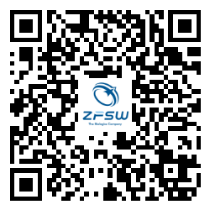
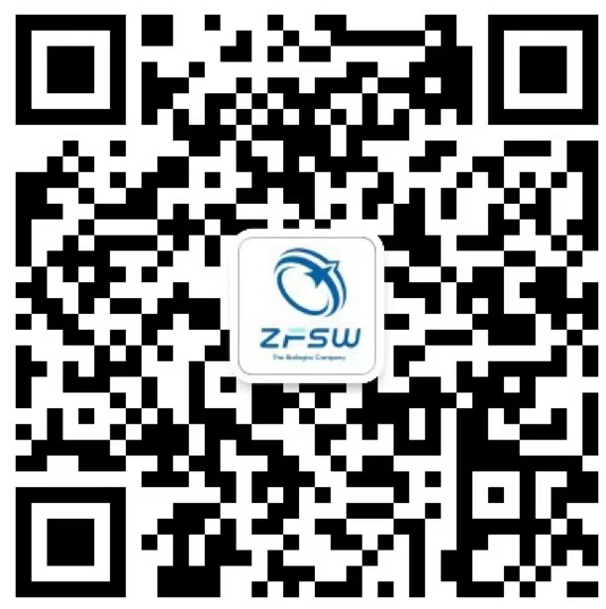
关注“智飞智讯”微信公众号，了解更多公司资讯
在对话框内发送【校园招聘】，可获取投递网址

2.联系方式
伍老师 023-88394969
wuling@zhifeishengwu.cn

